TUTOR/INNEN-HANDBUCH

Anschluss finden

Diese Ressource fokussiert sich auf Lobby- und Kampagnenarbeit als wirksame Alternativen für MigrantInnen und Flüchtlinge, um sich mit Entscheidungsprozessen und -strukturen in dem Aufnahmeland auseinanderzusetzen, wenn ihnen die gängigen Systeme der politischen Partizipation nicht zur Verfügung stehen.

Das Recht zu wählen wird als das wichtigste Mittel der politischen Partizipation in demokratischen Ländern anerkannt. Leider haben viele MigrantInnen und Flüchtlinge dieses Recht in ihrem Ankunftsland nicht und sind daher oft von den Entscheidungsprozessen und Strukturen, die ihr Leben beeinflussen, ausgeschlossen. Diese Präsentation zeigt
Zweck
Zweck

Der Zweck dieser Unterlagen ist es, TeilnehmerInnen dabei zu unterstützen, sich mit denen für sie relevanten Institutionen auseinanderzusetzen und die Services, die ihnen zustehen, in Anspruch zu nehmen.

Ziel

Das Ziel der Unterlagen ist es, die TeilnehmerInnen zu ermutigen und zu befähigen, die ihnen zur Verfügung stehenden wesentlichen Unterstützungen zu verstehen und mithilfe des Tools „Integrationsdrehscheibe“ Bereiche zu identifizieren, in denen die Integration bereits voran geschritten ist und andere Bereiche des Integrationsprozesses hervorzuheben, die möglicherweise weiterer Überlegungen bedürfen.

Unterlagen

- Eine PowerPoint Präsentation zum Thema „Anschluss finden“
- Ein anschauliches Arbeitsbuch für Lernende zum Thema „Anschluss finden“
- Ein Handbuch für TutorInnen
- Das Tool „Integrationsdrehscheibe“

Benötigte Zeit

Um die gesamte Übung durchzuführen sollten Sie, je nach Gruppengröße und den Antworten der TeilnehmerInnen auf Fragen, ca. 90 Minuten einplanen.

Methodik

Führen Sie die PowerPoint Präsentation vor und verteilen Sie das Arbeitsbuch. Unterstützen Sie die TeilnehmerInnen bei der als Einzel- oder Gruppenarbeit angelegten Aktivität „Modell-Dorf“. Verwenden Sie die Vorlage für die „Integrationsdrehscheibe“, um die TeilnehmerInnen beim Brainstorming zu unterstützen und die wichtigsten Unterstützungsleistungen zu ermitteln, die für die soziale und zivilgesellschaftliche Integration in ihre neue Gemeinschaft erforderlich sind. Bitten Sie die TeilnehmerInnen, nach der Identifizierung und Kennzeichnung der Services und Unterstützungsleistungen auf den einzelnen Vorlagen der Drehscheibe ihre aktuellen Erfahrungen mit dem Prozess aufzuzeichnen.
Um Fragen richtig zu stellen und die Diskussion anzuregen, können folgende Aspekte hilfreich sein:

Fragen

- Fragen Sie die TeilnehmerInnen nach Institutionen und Diensten, die für sie nützlich sind und welche Art von Unterstützung sie zukünftig benötigen bzw. in Anspruch nehmen möchten.
- Bitten Sie die TeilnehmerInnen, Beispiele für Bereiche zu nennen, in denen sie ihrer Meinung nach stark integriert sind. Ermutigen Sie die TeilnehmerInnen, herauszufinden, warum das so ist, und tauschen Sie ihre Erfahrungen aus.
- Bitten Sie die TeilnehmerInnen, Beispiele für Bereiche zu nennen, in denen sie ihrer Meinung nach weniger stark integriert sind. Ermutigen Sie die TeilnehmerInnen, herauszufinden, warum das so ist, und tauschen Sie ihre Erfahrungen aus.

Hand-out: Integrationsdrehscheibe

Gesundheitsdienste

Bildung

Öffentliche Behörden

Organisationen

Soziale Dienste

Dienst in der Gemeinde

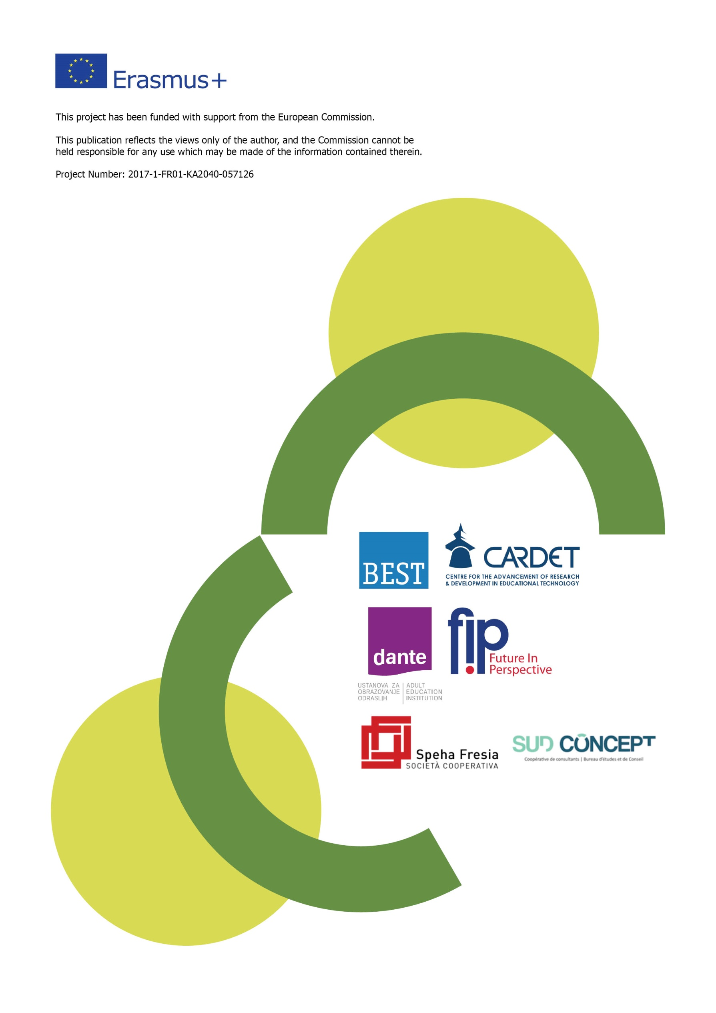
Dieses Projekt wurde mit Unterstützung der Europäischen Kommission finanziert.
Die Verantwortung für den Inhalt dieser Veröffentlichung trägt allein der Verfasser; die Kommission haftet nicht für die weitere Verwendung der darin enthaltenen Angaben.

Projektnr.: 2017-1-FR01-KA204-037126

